Wszystko o karpiu.
Cel zajęć: zapoznanie z warunkami i sposobem hodowli karpia.
Cele operacyjne:
Uczeń:
- wskazuje korzyści z hodowli karpia,
- bada warunki życia karpia,
- porównuje dane z wynikami badań,
- określa dietę karpia,
- poznaje i utrwala pojęcia biologiczne,
- poznaje etapy rozmnażania i rozwoju karpia,
- rozróżnia rodzaje stawów rybnych: narybkowe, kroczkowe, handlowe
- oblicza i proponuje obsadę stawu
Czas trwania: 4-5 godzin
Miejsce zajęć: ścieżka przyrodnicza na terenie PK „Dolina Baryczy”
Pomoce dydaktyczne: karty pracy, materiały informacyjne,
Przebieg zajęć:
Rozdaj uczniom pojedyncze kartki. Zadaniem uczniów jest wypisanie w ciągu 2 minut dwóch korzyści wynikających z hodowli karpia. Wybierz z grupy „sekretarza”, który na wcześniej przygotowanej tabeli będzie nanosił liczbę wskazań. (Zał. Nr 1). Po upływie czasu, uczniowie prezentują swoje argumenty, a sekretarz zaznacza w tabeli.
Podziel zespół na grupy 5-6 osobowe, którym rozdaj karty pracy Nr 1 (Zał. Nr 2). Po zakończeniu pracy wszystkich zespołów omówcie wyniki każdego z nich (karta pracy). Porównaj otrzymane wyniki z charakterystyką stawów karpiowych (Zał. Nr 3).
Kolejnym zadaniem, które polecisz uczniom jest ustalenie diety karpia. Zapytaj uczniów jakim zwierzęciem, jeżeli chodzi o odżywianie jest karp. Pokieruj tak dyskusją, by ostatecznym wnioskiem było, że karp jest wszystkożerny. Poproś uczniów, by wyjaśnili pojęcia: plankton, zooplankton, fitoplankton, bentos, fauna, flora. Następnie zaproponuj uczniom by sami sprawdzili co oferuje staw do zjedzenia karpiom – karta pracy Nr 2 (Zał. Nr 4). Na koniec omówcie wyniki. W czasie spaceru po ścieżce, zwróć uwagę uczniów na paliki sterczące z wody (często na szczycie mają nałożone plastikowe butelki). Zapytaj, jaką rolę pełnią tak oznaczone miejsca (burza mózgów – żadnej odpowiedzi nie krytykujemy, im więcej pomysłów tym lepiej!). Ze wszystkich propozycji uczniowie mają wybrać jedną propozycję i ją uzasadnić. W razie potrzeby udziel poprawnej odpowiedzi: W ten sposób oznacza się miejsca karmienia ryb np. zbożem, gdyż dno w tym miejscu nie jest muliste. Zapytaj, jakie dlaczego ma to znaczenie w karmieniu ryb?
Następnie zapoznaj uczniów z etapami rozmnażania i rozwoju karpia. (Zał. Nr 5). Po wysłuchaniu prelekcji (lub w jej trakcie) rozdaj uczniom kartę pracy Nr 3 (Zał. Nr 6). Ich zadaniem jest podpisanie kolejnych etapów rozmnażania i rozwoju karpia.
Przedstaw uczniom informacje dotyczące wielkości i głębokości stawów a ich przeznaczeniem hodowli karpia. (Zał. Nr 7). Poproś by uczniowie wrócili do karty pracy Nr 1 do zadania z pomiarem wielkości stawu i określili jaki rodzaj karpia jest w nim hodowany (narybek, kroczek, ryba towarowa). Następnie korzystając z danych umieszczonych w tabeli (Zał. Nr 8) obliczyli, jaką obsada (ilość wpuszczonych ryb) jest zalecana dla tego stawu w danym rodzaju chowu, by uzyskać minimalną i maksymalną wydajność.

ZAŁĄCZNIK NR 1

Argument | Wskazania | Suma | Argument | Wskazania | Suma
smaczne mięso |  |  | nie zjada innych ryb (brak cech drapieżnika)
mięso bogate w białko |  |  | praca (np. dla rybaków)
zawierają „zdrowy” tłuszcz (omega – trzy) |  |  | pokarm dla dzikich zwierząt
łatwy w hodowli (wszystkożerny, odporny na warunki środowiska) |  |  | hobby
podtrzymanie tradycji (np. Wigilia) |  |  | inne:  - ……………….  - ………………  - ……………….  - ………………..

ZAŁĄCZNIK NR 2
Karta pracy 1.
Data: ………………………………………………………
Skład grupy:………………………………………………………………………………….
……………………………………………………………………………………………….
Nazwa stawu …………………………………….
Miejscowość ……………………………………..
I. Oznaczanie tlenu w wodzie.
Sprzęt: butelka (pojemność 200-300 cm³), termometr, kolba ze szlifem i korkiem, pipeta,
Odczynniki: siarczan(VI)manganu(II), zasadowy roztwór jodku potasu,

Do butelki o pojemności 200-300cm³ pobierzcie próbkę wody ze stawu. Pobraną próbkę wody o temperaturze około 20ºC (zmierzyć temperaturę!!) przelejcie do kolby ze szlifem do całkowitego jej wypełnienia. Dodajcie, wprowadzając koniec pipety pod powierzchnię wody (na dno kolby) tak, by nadmiar cieczy podczas dodawania wypływał po ściankach, 1 cm³ roztworu siarczanu(VI)manganu(II) oraz 2 cm³ zasadowego roztworu jodku potasu. Zatkajcie szczelnie kolbę korkiem nie pozostawiając pęcherzyków powietrza pod nim. Dobrze wymieszajcie zawartość kolby przez odwrócenie jej (co najmniej 15 razy)i pozostawcie aż do opadnięcia osadu. Barwa osadu wodorotlenków manganu pozwoli jakościowo określić zawartość tlenu w próbce.
- Biały osad wskazuje na brak tlenu w wodzie:
2Mn²⁺ + 4OH⁻ = 2 Mn(OH)₂ –biały osad
- Brunatny osad wskazuje na dużą zawartość tlenu w wodzie:
2 Mn(OH)₂ + O₂ = 2MnO (OH)₂ – brunatny osad
Badanie powtórzcie dwukrotnie.

Nr próbki | Barwa osadu
1
2
Wniosek: ………………………………………………………………………………………..
………………………………………………………………………………………………….
II. Scharakteryzowanie budowy stawu.
Głębokość.
Sprzęt: ciężarek (około 0,25 kg), sznurek z zawiązanymi co 10 cm węzłami.

Sposób wykonania:
- przywiążcie ciężarek do sznurka
- powoli opuszczajcie pionowo obciążony sznurek do wody do momentu, aż stwierdzicie, że sznurek przestaje być naprężony,
- zaznaczcie głębokość, na której ciężarek dotknął dna,
- wyjmijcie ciężarek i zanotujcie głębokość stawu.
Badanie powtórzcie trzykrotnie.
Nr próby | Głębokość (cm)
1
2
3
średni wynik

Ukształtowanie brzegu.
Uzupełnijcie charakterystykę stawu:
- materiał budujący groblę: ……………………………………………………………..
- szybkość przepływu wody (oszacujcie): wolny / szybki

III. Oznaczanie temperatury wody
Sprzęt: termometr leniwy

Temperaturę powinno się mierzyć termometrem leniwym, na głębokości odpowiadającej średniej głębokości stawu. Mierzyć należy 2-3 m od grobli, aby wyeliminować wpływ obrzeża na temperaturę wody. Odczytajcie wartość zmierzonej temperatury. Dokonajcie również pomiaru temperatury powietrza.
Badania powtórzcie trzykrotnie.
Podawanie wyników badań: Wynik oznaczeń podaje się w postaci ułamka, którego licznik wyraża temperaturę powietrza a mianownik temperaturę wody.

Nr powtórzenia | Temperatura powietrza i wody
1
2
3
Porównajcie swoje wyniki z danymi z tabeli.
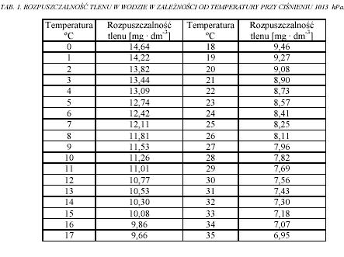
Wniosek: ………………………………………………………………………………….
………………………………………………………………………………………….
IV. Obliczenie powierzchnia stawu.
Sprzęt: kalka milimetrowa
Metoda kalki milimetrowej
Na mapę stawu, który chcemy pomierzyć, nakładamy kalkę milimetrową i sumujemy ilość milimetrów kwadratowych wchodzących na jego obszar.
Aby uprościć pracę, możemy najpierw sumować kwadraty obejmujące 2 cm², następnie jeśli takich już zabraknie możemy wrysować w zaznaczony obszar kwadraty o powierzchni 1 cm², potem 5 mm², potem 2 mm² i dopiero 1 mm².
Da nam to tyle, że będziemy mieli mniej liczenia najmniejszych części pola.
Obliczając ilość milimetrów, osobno sumujemy milimetry, których obszar został naruszony przez granicę konturu i ich ilość dzielimy przez dwa, dodając do sumy milimetrów pełnych. Następnie uwzględniając skalę mapy, obliczamy powierzchnię rzeczywistą. Jeśli na mapie w skali 1:25 000 naliczyliśmy np. 52 mm² pełne i 36 milimetrów "naruszonych", to w sumie otrzymamy: 52 + 18 = 70 mm². Ponieważ w tej skali 1 mm² to 625 m², więc 70 mm² będzie odpowiadało 43 750 m².
Pomiar powierzchni należy dokonać co najmniej 3-krotnie.

ZAŁĄCZNIK NR 3
Stawy karpiowe.
Powierzchnię stawów karpiowych podaje się w hektarach (stawy karpiowe skupione są zwykle w kilkunasto-, kilkudziesięcio- i kilkusethektarowe kompleksy, zlokalizowane głównie w dolinach rzecznych). Ryby te są odporne na niską zawartość tlenu w wodzie i wolą żyzne akweny. Karp jest rybą ciepłolubną, najlepiej wykorzystuje pokarm i najszybciej przyrasta w temperaturze 18–28ºC. Dlatego większość stawów karpiowych to płytkie, szybko nagrzewające się zbiorniki, mające od 0,5 do 3 m głębokości. Wyróżniają się one ponadto wysoką żyznością, słabym uwarstwieniem termicznym (temperatura wody jest prawie taka sama na każdej głębokości) oraz dosyć dużą powierzchnią, wynoszącą zwykle od kilku do kilkunastu hektarów.

ZAŁĄCZNIK NR 4

Karta pracy 2.
Data: ………………………………………………………
Skład grupy:………………………………………………………………………………….
……………………………………………………………………………………………….
Nazwa stawu …………………………………….
Miejscowość ……………………………………..

I. Połów planktonu (zooplanktonu i fitoplanktonu).
Sprzęt: siatka planktonowa, czysty słoik, szalka Petriego, pęseta, igła preparacyjna, pipetka, lupa filatelistyczna, klucze do oznaczania planktonu.
Słoik do którego będziecie wlewać próby, należy bardzo dokładnie przepłukać wodą z badanego stawu. Zarzućcie siatkę bezpośrednio do wody. Czynność tę powtórzcie kilkakrotnie w celu zagęszczenia prób. Uzyskany w ten sposób zagęszczony materiał wlejcie do słoika.
Na szalkę Petriego nalewamy troszkę wody ze słoika, tak, aby przykryć dno. Przy użyciu dobrej lupy filatelistycznej i klucza do oznaczania planktonu nazwijcie organizmy wodne. Wyniki zapiszcie w tabeli:
Połów planktonu powtórzcie przynajmniej 10 razy.

Po oznaczeniu organizmów wlejcie materiał do stawu!

Organizmy zaobserwowane w badanym materiale
(nazwy gatunkowe lub nazwa ogólna np. wioślarki)
1. | 9.
2. | 10.
3. | 11.
4. | 12.
5. | 13.
6. | 14.
7. | 15.
8. | 16.

II. Poznajemy organizmy zasiedlające dno zbiornika.
Sprzęt: siatka bentosowa lub wiaderko przywiązane do sznurka, sitko, plastikowa kuweta, igła preparacyjna, lupa filatelistyczna, klucze do oznaczania bezkręgowców wodnych np.:
Rybak J. I. 2001. Przewodnik do rozpoznawania niektórych bezkręgowych zwierząt słodkowodnych, PWN, Warszawa;
Engelhardt W. i inni, 1998. Przewodnik – flora i fauna wód śródlądowych, wyd. Multico, Warszawa;
Kołodziejczyk A., Koperski P., Kamiński M. 1998. Klucz do oznaczania makrofauny bezkręgowej, wyd. Państwowa Inspekcja Ochrony Środowiska, Warszawa;
Kołodziejczyk A., Koperski P. 2000. Bezkręgowce słodkowodne Polski. UW, Warszawa

Opuszczamy wiaderko na dno zbiornika, tak by położyło się brzegiem na dnie. Następnie przesuwamy je po dnie i wyjmujemy. Odczekujemy kilka minut, aby kamyki i muł opadły na dno. Do kuwety nalewamy na dno trochę wody. Delikatnie cedzimy przez sitko zawartość wiaderka i wytrzepujemy otrzymany materiał do kuwety. Każdorazowo sprawdzamy, czy na piasku, kamykach, które pozostały w wiaderku, nie występują np. przyklejone chruściki domkowe, pijawki, mięczaki. Przy użyciu dobrej lupy filatelistycznej i klucza do oznaczania planktonu nazwijcie organizmy wodne. Wyniki zapiszcie w tabeli:
Pobieranie materiału dennego powtórzcie przynajmniej 10 razy.

Po oznaczeniu organizmów wlejcie materiał do stawu!
Organizmy zaobserwowane w badanym materiale
(nazwy gatunkowe lub nazwa ogólna np. pijawki)
1. | 9.
2. | 10.
3. | 11.
4. | 12.
5. | 13.
6. | 14.
7. | 15.
8. | 16.

ZAŁĄCZNIK NR 5

Samce karpia – mleczaki, uzyskują dojrzałość płciową po czterech sezonach hodowlanych, a samice – ikrzyce – po pięciu. W okresie tarła różnicowanie płci staje się wyraźniejsze. U samców występuje wtedy na wieczkach skrzelowych wysypka tarłowa w postaci drobnych szorstkich ziarnistości. Okres tarła karpi przypada na miesiące: maj, czerwiec, lipiec, gdy temperatura wody wynosi 16-18ºC. Z posiadanego pogłowia tarlaków wybiera się te, które najbardziej odpowiadają wymaganiom hodowlanym i upodobaniom konsumenta. W fazie szczytowej tarła samica wykonując gwałtowne ruchy składa ikrę na roślinność rosnącą na dnie, a samiec wydziela mlecz. Do zapłodnienia musi dojść przed upływem półtorej minuty, po tym czasie jaja i plemniki stają się niezdolne do zapłodnienia. Samica ważąca ponad 3 kg daje średnio 200 000 jaj na 1kg masy swego ciała. Jaja karpia są żółtawe, przezroczyste i pokryte kleistym śluzem. Każde oddzielnie jest przyczepione do rośliny, dzięki czemu ma zapewniony ze wszystkich stron dopływ tlenu.
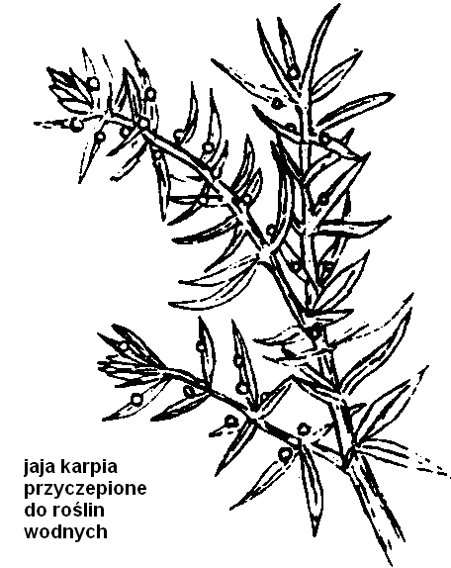
Czas rozwoju zarodka zależy od temperatury wody. Normalnie rozwijają się on w przedziale temperatur od 12,5 do 30ºC. Temperatura 23ºC pozwala na wykluwanie się larw po 3 dniach, to jest po 69 stopniodniach (stopniodzień – przeciętna dobowa temperatura pomnożona przez liczbę dni od momentu zapłodnienia jaja aż do wyklucia się larwy np. 3x23=69)., przy 19ºC – po 5 dniach, a 16ºC – po 9 dniach. Niedługo przed wykluciem zarodek znajdujący się w osłonce jajowej opada na dno. Osłonka jajowa pęka, a zarodek (już jako larwa) wydostaje się z niej. Larwy przyczepiają się do roślin i przemieszczają się po nich w górę aż do powierzchni wody i łykają powietrze, by nim napełnić pęcherz pławny. Długość wyklutych larw wynosi 5mm. Początkowo mają one jednolity fałd skórny płetwowy, obejmujący tułów, który dopiero po kilku dniach zróżnicuje się na 3 oddzielne płetwy nieparzyste. Miejsce płetw brzusznych zajmuje woreczek żółtkowy. To stadium karpia w hodowli nazywamy wylęgiem. Rozwój łusek rozpocznie się gdy karp dorośnie do 16-18mm, a kończy z chwilą osiągnięcia długości 22-25mm. Po pierwszym sezonie (roku) hodowlanym karp osiąga ciężar narybku (20-50g), po dwóch – kroczka (200-350g), po trzech – ryby towarowej czyli konsumpcyjnej (800-1 500g, a nawet 2 000g).

ZAŁĄCZNIK NR 6.

Karta pracy Nr 3
Podpisz kolejne etapy rozmnażania i rozwoju karpia.
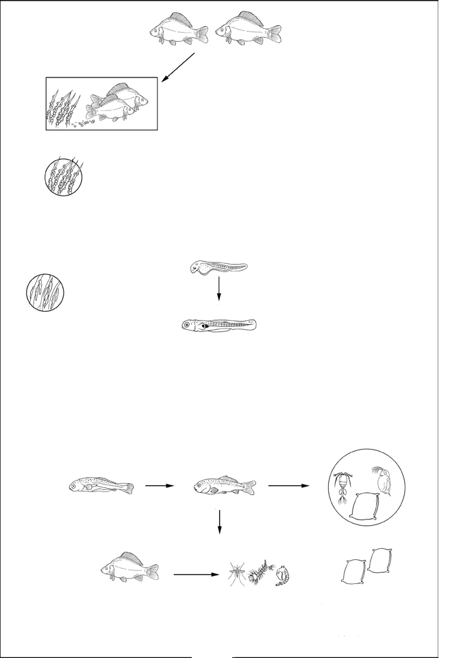

ZAŁĄCZNIK NR 7
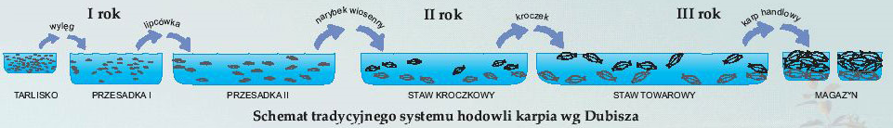
http://tnz.most.org.pl
ZAŁĄCZNIK NR 8.
Tabela. Obsada karpiowa na 1 ha stawu
Wydajność naturalna stawu  kg/ha | Chów ekstensywny |  | Chów intensywny
 | obsada w sztukach |  | zakładany przyrost  kg | obsada w sztukach
 | narybku | kroczków |  | narybku | kroczków
100 - 125 | 125 | 145 | 200 | 400 | 425
125 - 150 | 160 | 195 | 250 | 505 | 550
170 | 195 | 225 | 300 | 600 | 645
200 | 230 | 265 | 350 | 695 | 765
250 | 290 | 330 | 400 | 820 | 890

